24. Pourcentages et taux d'évolution
Sésamath – 2de
Mathsmonde – Cycle 4

La proportionnalité et les pourcentages sont partout autour de nous. Ils sont utilisés dans de nombreux domaines, notamment financiers, et servent à exprimer des évolutions de phénomènes. Il est donc nécessaire de les maîtriser, ce serait-ce que pour comprendre les informations. Ces évolutions s'étudient très bien à l'aide de suites. Dans cette leçon, nous allons aborder les premiers calculs de pourcentages, en déduire une formule concernant les évolutions, et étudier des évolutions de phénomènes à l'aide de suites.

Prérequis : Proportionnalité, Résolution d'équations du premier degré, Suites (programme de 1re et Tle)

I. EXPRIMER UN POURCENTAGE

Définition : Un pourcentage est une proportion ramenée à 100.
C'est donc une fraction de dénominateur 100.

Exemples :

Remarque : Lorsque l'on travaille avec des proportions, il est souvent utile de les exprimer en pourcentages. Cela permet de se les représenter plus facilement et de les comparer.

Exemple : Dans une entreprise A de 58 salariés, 48 délarent travailler dans de bonnes conditions.
Dans une entreprise B de 572 salariés, 468 déclarent travailler dans de bonnes conditions.
Difficile de comparer ces deux proportions...
Reprenons la définition : Un pourcentage étant une proportion exprimée sur 100, pour réécrire les proportions 48 sur 58 et 468 sur 572, il faut écrire les fractions et sous forme de quotients de dénominateurs 100.
Ici, on cherche le pourcentage donc on cherche le numérateur du quotient sur 100.
On trouve 82,8.
De même
Donc, dans l'entreprise A, 82,8% des salariés déclarent travailler dans de bonnes conditions, contre 80% dans l'entreprise B.
La proportion des salariés déclarant travailler dans de bonnes conditions dans l'entreprise A est donc un peu plus élevée que dans l'entreprise B.

II. CALCULER UN POURCENTAGE D'UN NOMBRE

Propriété : Prendre t% d'un nombre revient le multiplier par .

Exemple : .
On a donc

Remarque : Calculer 30 % de 80 revient à résoudre l'équation
On peut résoudre cette équation avec :
- les méthodes habituelles de résolutions d'équations du premier degré,
- la règle de trois,
- un tableau de proportionnalité et le calcul d'une 4e proportionnelle,

Exercice : Dans un collège de 380 élèves, 15 % viennent au collège à vélo.
Calculer, de trois façons différentes, le nombre d'élèves venant au collège à vélo.

Exercice : Alban passe deux tests de mathématiques.
Le premier test comportait 5 questions de géométrie et 10 questions de calcul.
Alban a réussi 1 question de géométrie et 5 questions de calculs.
Le 2nd test comportait 20 questions de géométrie et 10 de calcul.
Alban a réussi le test de géométrie à 85 % et le test de calcul à 90 %.
Calculer son pourcentage de réussite en géométrie puis en calcul dans le premier test.
Dans le premier test, a-t-il mieux réussi la géométrie ou le calcul ?
Et dans le deuxième test ?
Calculer son pourcentage de réussite en géométrie puis en calcul au global.

Propriété : Calculer un pourcentage d'un pourcentage revient à multiplier les pourcentages.

Exercice : Dans un collège de 400 élèves, 35% d'entre eux vont à l'UNSS. Parmi eux, 15% jouent au handball. Combien d'élèves jouent au handball dans ce collège ?

III. ÉVOLUTIONS DE POURCENTAGES

Exemple : En 2022, une ville a accueilli 5400 personnes aux festivités de Noël.
L'année suivante, ce combre a augmenté de 9%. Combien de personnes sont allées aux festivités en 2023 ?
1. On calcule le nombre de personnes supplémentaires.

Il y a eu 486 personnes supplémentaires
2. On calcule le nombre de personnes en 2023.
5400+486=5886
Il y a eu 5886 personnes en 2023.

Remarque : Au final, on a effectué le calcul suivant :
On aurait pu factoriser par 5400 et obtenir
Donc, on aurait pu multiplier le nombre de départ (5400) par , c'est-à-dire par 1,09.
On peut effectuer un raisonnement analogue pour une diminution.

Propriété : Augmenter une quantité de p% revient à la multiplier par
Diminuer une quantité de p% revient à la multiplier par

Définition : Lors d'une augmentation ou diminution de p%,
- le nombre ou avec appelé coefficient multiplicateur et est
noté CM
- le nombre est appelé taux d'évolution et est noté t

Propriété : Lorsqu'un prix passe de à , le taux d'évolution est donné par

Un taux d'évolution négatif correspond à une baisse.
Un taux d'évolution positif correspond à une hausse.
Lorsqu'un prix subit plusieurs évolutions de coefficients , le taux d'évolution global est donné par .

Définition : Lorsqu'un prix subit n évolutions de coefficients on appelle taux moyen le nombre t qui serait le taux d'évolution de chaque évolution si elles avaient toutes le même taux.
Propriété : Le taux moyen est le nombre t qui vérifie
Donc

Définition : On appelle évolution réciproque l'évolution qui permet de passer de à .

Propriété : Le coefficient multiplicateur réciproque est donné par
Le taux réciproque, t', est donné par

Exemple : Pour une baisse de 20%, on a t=-20% et CM = 0,8

C'est donc une hausse de 25% qui compense une baisse de 20%

Écrire un programme Scratch qui demande le prix initial, si ce prix subit une hausse ou une baisse, demande le pourcentage de cette variation, et donne le prix final.
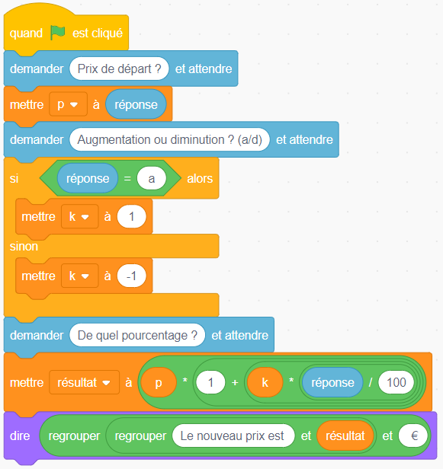

Applications :
Au début des soldes, le prix d'un article à 74€ baisse de 30%. À la fin des soldes, on décide d'augmenter le prix soldé de 30%. Quel sera le prix après les soldes ?

Un prix baisse de 42%, puis augmente de 42%. Quel est le pourcentage d'augmentation/diminution entre le prix de départ et le prix d'arrivée ?

Pour faire en sorte que les gens réduisent leur consommation de cigarettes, le gouvernement a décidé d'augmenter le prix des paquets de 12 %. Cependant, pour ne pas que l'augmentation soit trop brute, deux augmentations, chacune de 6% ont eu lieu.
Commenter la situation.

Un prix de 105 € baisse 6 fois de suite de 3 %. Quel est le prix d'arrivée ?

Un prix baisse 15 fois de suite de 6%, puis augmente 20 fois de suite de 3 %. Quel est le pourcentage d'augmentation/diminution entre le prix avant et le prix après les soldes ?

Léa affirme que baisser de 31 % puis augmenter de 55 % revient à augmenter de 55 % puis baisser de 31 %. Marie en doute... Qu'en pensez-vous ?

Vrai ou Faux : Lorsqu'on diminue une quantité de t%, puis qu'on augmente cette nouvelle quantité de t%, la quantité finale est toujours inférieure à la quantité initiale.
Qu'en est-il lorsqu'on augmente de t% puis qu'on diminue de t% ?

Un article en soldes est à 28 €. Il est soldé à 30%. Quel était le prix de l'article avant les soldes ?

Un prix baisse de 18%. De quel pourcentage ce prix doit-il augmenter pour retrouver sa valeur de départ ?

Un prix a augmenté de 24 % en 6 évolutions. En moyenne, de combien a-t-il augmenté à chacune de ces évolutions ?

IV. MODÉLISATION À L'AIDE DE SUITES

Exercice : On place, en 2024, 150 € sur un compte qui rapporte 4% par an. On va laisser ce compte fructifier, sans ajouter ni retirer d'argent dessus.
1. Dans cette question, on suppose que l'intérêt est simple. Cest-à-dire que chaque année, le compte va rapporter 4 % du capital de la premier année. On note la suite de terme général qui donne le capital sur le compte lors de l'année 2024+n
a) Calculer les 4 premiers termes de la suite.
b) Quelle est la nature de cette suite ?
c) En quelle année atteindra-t-on 300 € sur le compte ?
2. Dans cette question, on suppose que l'intérêt est composé. C'est-à-dire que chaque année, le compte va rapporter 4 % du capital de l'année passée. On note la suite de terme général qui donne le capital sur le compte lors de l'année 2024+n
a) Calculer les 4 premiers termes de la suite.
b) Quelle est la nature de cette suite ?
c) En quelle année atteindra-t-on 300 € sur le compte ?

Exercice : Un cycliste amateur part faire un tour de France à vélo. Il a prévu un trajet de 3000 km.
Il parcourt 130 km le premier jour. Cependant, à cause de la fatigue, la distance qu'il parcourt chaque jour baisse de 2 %, tous les jours.
Pour n > 0, on note la distance parcourue au jour n. On a donc
Combien de jours mettra-t-il pour finir son tour de France ?
Vérifier le résultat grâce à un programme Python
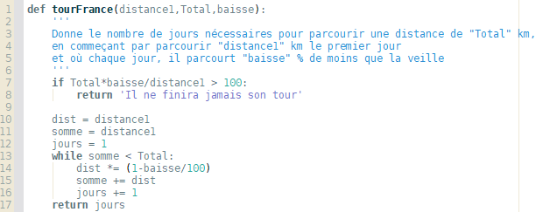
Déterminer la distance minimale que le cycliste aurait pu parcourir lors du premier jour pour finir son tour de France en moins de 100 jours et avoir toujours une distance qui diminue de 2 % de jour en jour.

Exercice : On place 1 € sur un compte en banque qui rapporte 100 % par an.
1. Au lieu de toucher 100% du capital au bout d'un an, le banquier nous propose la formule suivante : le compte rapportera 50 % tous les 6 mois.
La formule est-elle plus intéressante ?
2. Nouvelle formule : Le compte rapporte par mois.
Combien aura-t-on à la fin de l'année ?
3. On divise l'année en n intervalles de temps réguliers (par exemple, n=365 si on considère les jours). Écrire un programme Python qui calcule le montant sur le compte à la fin de l'année.
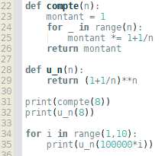
4. Si le compte nous rapporte à chaque seconde, combien aura-t-on à la fin de l'année ?
5. a) Pour tout n > 0 on note le montant sur le compte lorsqu'on divise l'année en n intervalles réguliers. Exprimer .
b) Soient et en notant f = exp, montrer, grâce à l'équation de la tangente à la courbe de f, que pour tout
c) En déduire la limite de la suite

Les pourcentages sont utilisés dans bien d'autres domaines, notamment en probabilités, que ce soit pour exprimer des probabilités, ou étudier des intervalles de confiance. Les scientifiques, avant de lancer une étude sur un phénomène décident, en fonction de leurs objectifs, de la p-valeur associée à l'étude. Plus la p-valeur est basse, moins le résultat de l'étude, s'il est positif, avait de chances de se produire par hasard. La p-valeur à choisir se discute et dépend du domaine d'étude (sociologie / physique des particules).
Les statistiques en général et les pourcentages en particuliers peuvent être contre-intuitifs (paradoxe de Simpson), et, comme ils sont un moyen de véhiculer de l'information, il est important de les étudier et de les rencontrer souvent lors de sa scolarité.

DÉVELOPPEMENTS
II.
Exercice

Exercice
1er test : Géométrie : 20 %. Calcul 50%
2nd test : Géométrie : 85 % (17/20). Calcul 90% (9/10)
Total : Géométrie : 75% (18/24). Calcul 70 % (14/20)
Dans chaque test, il a mieux réussi le calcul que la géométrie, mais au total, c'est l'inverse.
Ce résultat est connu sous le nom de paradoxe de Simpson et s'explique par le fait que le 75% en géométrie est obtenu grâce aux 20% et 85% mais le 85% a un poids plus important.
Le 70 % en calcul est obtenu grâce aux 50% et 90% qui ont le même poids.

Exercice
élèves

III.
Propriété Coeff multiplicateur
La démo est faite dans la remarque juste au-dessus. Il suffit de généraliser.

Propriété Taux d'évolution

Global :

Propriété Taux moyen
Le CM moyen est et

Propriété Réciproque
Diviser par revient à multiplier par

IV.
Exercice
1. Suite arithmétique ans
2. Suit géométrique ans

Exercice cycliste
Soient la suite des distances et celle de la distance totale parcourrue au jour n
est définie par et

Il aura donc fini son tour après 31 jours

Il faut résoudre

Exercice expo

On a
est une partition de [0;1]

Par récurrence, montrons que
L'initialisation est faite
Hérédité :

Donc

Donc

Notes :
Pas grand chose au niveau contenu mathématique...

Confiance : 2/3.
Leçon très classique. Je pense qu'il aurait été dommage de ne pas aborder le paradoxe de Simpson et que c'est une bonne chose de finir avec les suites et surtout avec l'exponentielle.

